SOLT Serbian Module 3 Lesson 4

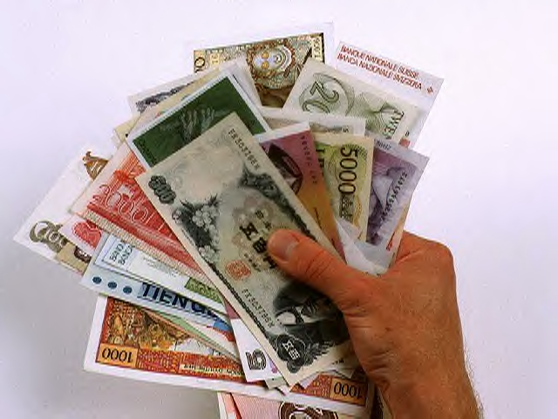

Banking
Banking Serbian SOLT 1
Objectives Module 3 Lesson 4

During this lesson, the students will be able to accomplish Banking. Under this Terminal Learning Objective, the students will learn three tasks: discuss monetary units, discuss the exchange rate, and conduct daily business transactions. At the end of the lesson, the students will be able to:

- Discuss monetary units. This task will include:

- Recognize all currency denominations of the TR
- Compare US currency to the TR

- Discuss the exchange rate. This task will include:

- Compare the exchange rate
- Exchange money at the bank

- Conduct daily business transaction. This task will include:

- Identify different services at the bank
- Read instructions on standard banking forms
- Open a bank account
- Close a bank account
- Describe banking activities
- Deposit money
- Withdraw money
- Discuss other business activities
- Engage in office conversation

Banking Serbian SOLT 1
Introduction Module 3 Lesson 4

Whether you decide to pay your bills and services with cash, credit card or checks, it is useful to know some basics about the monetary and banking system in the target country. This lesson will guide you through different banking steps like finding a bank in the FR of Yugoslavia, exchanging money, opening and closing bank accounts, withdrawing money, and other business transactions. Please remember that the credit cards are accepted in many hotels and restaurants in the FR of Yugoslavia but don’t rely on them especially if traveling to the small towns and villages.

Tip of the day
The currency of FR of Yugoslavia is динар (dinar) (din). The smallest part of динар is called пара (para).

Новчане јединице (Monetary units)
Here are some currency denominations of the FR of Yugoslavia and its former provinces, now independent states. Please note that these currencies are not the most recent ones.
The last information, as of July 2000, is that the Republic of Srpska, for example, uses the convertible mark instead of dinar.

FR of Yugoslavia 1994 The Republic of Srpska 1992

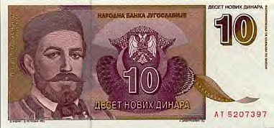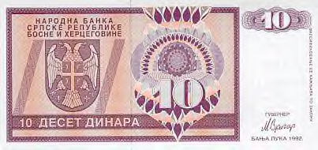

Croatia 1995 Macedonia 1996

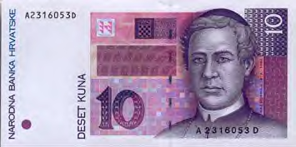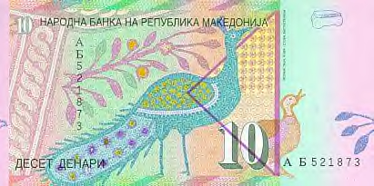

Banking Serbian SOLT 1
Introduction Module 3 Lesson 4

Bosnia and Hercegovina 1998 Slovenia 1990
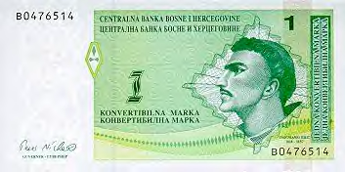
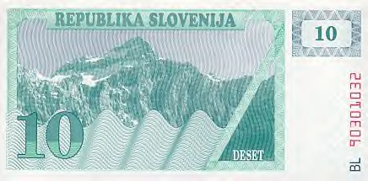

http://www.banknoteworld.com/notes.htm

Exercise 1
Look at the images of the different denominations and answer the following questions.

- What currency is used in Croatia?
- What is the name of the currency of Macedonia?
- Find the equivalent for the English word Bank.
- Tolar is the currency of which state?

Tip of the day
Мењачница is a small currency-exchange office. The money can also be exchanged in banks, hotels and travel agencies.

новчанице
У мењачници 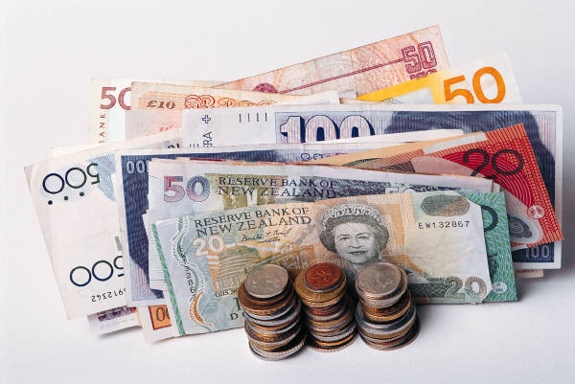 ковани новац (ситниш)

Exercise 2
Mark wants to exchange dollars for Yugoslav dinars. He is now in the currency-exchange office in downtown Belgrade. Listen to the instructor read the conversation and then answer the questions.
Banking Serbian SOLT 1
Introduction Module 3 Lesson 4

У мењачници (continued)

Марк: Добар дан.
Службеник: Добар дан.
Марк: Желим да променим доларе у динаре.
Службеник: Колико долара мењате?
Марк: 100 долара.
Службеник: Један долар је 12.99 динара.
То је онда 1299.95. Какве новчанице желите?
Марк: Дајте ми новчанице од 100 динара
и мало ситниша.

- Шта Марк жели да уради у мењачници?
- Колико новаца хоће да промени?
- Колико је динара добио за 100 долара?
- Какве новчанице је Марк тражио?
- Колико је тражио ситниша?

Exercise 3
Look at the exchange rate chart below (курсна листа) and decide if the statements are true or false. The exchange rates are between foreign currencies and the Yugoslav dinar.

T F

1. Куповни курс за 100 шпанских пезета је 7.02 _____ _____

2. Продајни курс за 1 канадски долар је 8.24 _____ _____

3. За 150 енглеских фунти можете добити 2773.44 _____ _____
динара.

4. Средњи курс за немачку марку је 6.00 динара. _____ _____

5. За 100 немачких марака можете добити више динара _____ _____
него за 100 америчких долара.
Banking Serbian SOLT 1
Introduction Module 3 Lesson 4

Exercise 3 (continued)

Курсна листа за
24. јули 2000

Земља  (Country) | Валута  (Currency) | За  (for) | Куповни  (to buy) | Средњи  (average) | Продајни  (to sell)
Аустрија | аустријски шилинг | 1 | 0.84 | 0.85 | 0.85
Белгија | белгијски франак | 100 | 28.97 | 29.09 | 29.20
Канада | канадски долар | 1 | 8.24 | 8.27 | 8.31
Данска | данска круна | 1 | 1.56 | 1.57 | 1.57
Француска | француски франак | 1 | 1.78 | 1.78 | 1.79
Немачка | немачка марка | 1 | 5.97 | 6.00 | 6.02
Италија | талијанска лира | 100 | 0.60 | 0.60 | 0.60
Јапан | јапански јен | 100 | 11.51 | 11.56 | 11.61
Шпанија | шпанска пезета | 100 | 7.02 | 7.05 | 7.08
Шведска | шведска круна | 1 | 1.40 | 1.40 | 1.41
Швицарска | швицарски франак | 1 | 7.46 | 7.49 | 7.52
Енглеска | енглеска фунта | 1 | 18.48 | 18.56 | 18.63
Америка | амерички долар | 1 | 12.19 | 12.24 | 12.29
Европа | еуро | 1 | 11.68 | 11.73 | 11.78

Banking Serbian SOLT 1
Introduction Module 3 Lesson 4

Tip of the day
In everyday transactions such as shopping, the preferred mode of payment is still cash.

Текући рачуни
(Checking accounts)

Путни чекови
(Travelers checks)

Кредити Жиро рачуни
(Loans) (Business accounts)

Девизна штедња
(Foreign currency savings)

У банци
Students work in pairs. Practice reading the following dialogs performed at the bank. Note that each dialog describes different bank services situations.

Situation 1
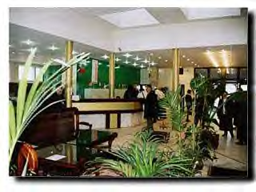
Службеник: Изволите.
Милан: Желим да отворим текући рачун.

Службеник: У реду. Прво испуните овај

формулар.Требате да уложите минимум

100 динара.
Милан: Да ли ћу добити и чекове?
Службеник: Добићете чекове поштом.

Banking Serbian SOLT 1
Introduction Module 3 Lesson 4

У банци (continued)

Situation 2

Милан: Добар дан. Имам текући рачун у подићи (to withdraw)
вашој банци. Хоћу да га затворим. исплатити (to pay off)
Службеник: Који је број вашег рачуна?
Милан: 7786543
Службеник: Имате на рачуну још 1500 динара.
Милан: Да ли могу да их подигнем сада?
Службеник: Свакако. Ја ћу да вам прво
исплатим новац а онда ћемо да затворимо
рачун. Само потпишите овде.

Situation 3

Јован:Желим да уложим новац на уложити (to deposit)
мој текући рачун. готовина (cash)
Службеник: Колико улажете?
Јован: 2500 динара.
Службеник: Да ли улажете чек или готовину.
Јован: Готовину.
Службеник: Број рачуна?

Situation 4

Маја: Добар дан. Желим да подигнем 1000 провизија (commission)
марака са девизног рачуна.
С. Само тренутак. Да, добили сте новац јуче.
Значи желите да подигнете 1000 марака.
Маја: Да ли исплаћујете у маркама или динарима?
С. У маркама. Само морате да платите провизију.
Маја: Колика је провизија?
С. Два посто (2%)

Banking Serbian SOLT 1
Introduction Module 3 Lesson 4

Exercise 4 Situation 1
Answer the following questions in English.

- What does Milan want to do?
- What does he need to do first?
- Does he need to deposit some money?
- Is he going to get checks and if yes, how?

Exercise 5 Situation 2
Answer the following questions in Serbian.

- Шта Милан жели да уради у банци?
- Колико има новаца на рачуну?
- Ко ће да исплати новац?
- Шта мора Милан да уради на крају? (at the end)

Exercise 6 Situations 3/4
Work with your partner. What are the missing parts of the dialogs below? Try to fill them out without looking in the previous texts. Check how many correct answers you have.

Желим да уложим новац на мој __________ рачун. Колико улажете? 2500
_________. Да ли улажете ________ или готовину? Готовину.

Желим да _________ 1000 марака са девизног рачуна. Да, добили сте новац јуче.
Значи желите да подигнете 1000 ________. Да ли исплаћујете у маркама
или _________? У маркама. Само морате да платите ____________. Колика је
провизија? Два ________. (2%)
Banking Serbian SOLT 1
Introduction Module 3 Lesson 4

Expressions

Колики је курс данас? | What is the exchange rate today?
Желим да променим марке у динаре? | I want to exchange marks into dinars.
Хоћу да подигнем новац. | I want to withdraw money.
Хоћу да уложим новац. | I want to deposit money.
Желим да уновчим чек. | I want to cash a check.

Exercise 7
Look at the personal check below and answer the questions.

Mirjana Popovic 08
8533 163 Place W
City, State 18777 Date: July 5 1999

Pay to the Branko Simic $
order of

fifteen hundred_________________/100

The Bank
City, State

Memo ________________ Mirjana Popovic

008 34567 890003
1500,00

- Ко је власник (owner) чека?
- Када је чек написан?
- Коме је уплаћен новац?
- Колико је новца уплаћено?
- Која валута је на чеку?
- Који је број чека?
- Који је број рачуна?
- Који је број банке?
Banking Serbian SOLT 1
Introduction Module 3 Lesson 4

Exercise 8
Write a check using the information written below. Use today’s day. Compare your work with your partner.

Раде Марковић живи у Улици Џона Кенедија 85 у Њујорку. Он хоће да уплати 550 долара Милану Радивојевићу.

_____________ 09
_______________
_______________ Date: __________

Pay to the _________________________________________ $ ________
order of

_____________________________ /100

The Bank
City, State

Memo ________________ __________________

009 34567 895503

Banking Serbian SOLT 1
Grammar Notes Module 3 Lesson 4

Expressing Possession

You have already learned that by expressing possession in Serbian you can use possessive adjectives (мој, твој, његов...) or the adjectives formed from the nouns (Марков, Мирин, дететов…).

There is also a large group of adjectives ending in –ски or –чки. Although these adjectives are formed from proper nouns. They are written with small letters.

Example: руски председник (Russian president)
српски (Serbian)
немачки (German)
босански (Bosnian)
амерички (American)
канадски (Canadian)
југословенски (Yugoslav)

Exercise 1
Look at the following adjectives and write the nouns from where these adjectives are formed.

Example: швицарски – Швицарска

1. загребачки_______________

2. мадридски_______________

3. шпански_________________

4. веснин__________________

5. македонски______________

6. калифорнијски___________

7. мексички________________

8. римски__________________

9. путнички________________

10.бечки__________________
Banking Serbian SOLT 1
Grammar Notes Module 3 Lesson 4

Preposition – на (at, in, on, to)

Serbian prepositions can have different meanings in English. They can also have more than one English equivalent. One of these prepositions is certainly the preposition – на that was introduced in Module 1.

The preposition –на belongs to the so-called two cases prepositions. It is followed by either the accusative case or the dative case. If this preposition indicates location, it is followed by the dative case. On the other hand, if it indicates motion, it is followed by the accusative case.

Example: Где сте били? (location) Били смо на мору. (D)
Куда идете? (motion) Идемо на море. (Acc.)

In the first example – на corresponds to the English – on, while in the second example it corresponds to the English – to.

Here are other examples of the preposition –на and its English equivalents.

Били смо на мору. (D) We were on the sea.
Идемо на море. (Acc.) We are going to the sea.
Он је на послу. (D) He is at work.
Идем на посао. (Acc.) I am going to work.
Марко иде на универзитет. (Acc.) Marko goes to the university.
Марко је на универзитету. (D) Marko is at the university.
Колико имате новаца на рачуну? (D) How much money do you have on
the account?
Улажемо 500 динара на рачун. (Acc.) We are depositing 500 DIN on the
account.
Лежимо на сунцу. (D) We are lying in the sun.
Идите на сунце. (Acc.) Go in the sun!
Било је лепо на забави. (D) It was nice at the party.
Отишли су на забаву. (Acc.) They went to the party.

Banking Serbian SOLT 1
Grammar Notes Module 3 Lesson 4

Exercise 2

Dative or Accusative?
Use the words given below to make the meaningful sentences. Don’t forget to ask the question first.

Example:

Слика – бити – зид – на (Слика је на зиду.)

- Сто – бити – под – на

- Ваза – бити – сто – на

- Јелена – ићи – универзитет – на

- Књиге – лежати – полица – на

- Мирко – ставити (past tense) – нож – креденац – на

- Петровићи – ићи – вечера – на

- Они – остати – 5 дана – море – на

- Њихова кућа – бити – село – на

- Ми – бити (past tense) – јуче – пливање – на

- Мачка – бити – кров - на

Banking Serbian SOLT 1
Vocabulary Module 3 Lesson 4

банка, е | bank
валута, е | currency
готовина, е | cash
девиза, е | foreign currency
девизна штедња, е | foreign currency savings
донација, е | fundraising; donation
жиро рачун, и | business account
износ, и | total (accounting)
камата, е | interest
ковани новац | coin
кредит, и | loan
кредитна картица, е | credit card
курсна листа, е | exchange rate
мењати (imp.) | to change
мењачница, е | currency exchange office
на крају | at the end
новац, новци, пара, паре | money
новчаница, е | bill
подизати (imp.) подићи (pf.) | to lift; to withdraw the money
провизија, е | commission
променити (pf.) | to change; to exchange
путни чек, | traveler’s check
стабилан, а, о | stable
стање на рачуну | account balance
штедни рачун, и | saving account, s
текући рачун, и | checking account
улог, улози | deposit
уновчити | to cash
чек, чекови | check
Banking Serbian SOLT 1
Culture Notes Module 3 Lesson 4

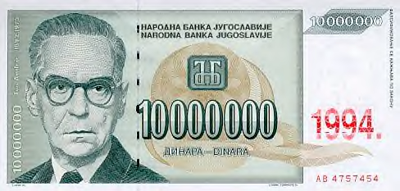

http://www.banknoteworld.com/notes.htm

Yugoslav Currency
The Yugoslav dinar has notes in denominations of 100, 50, 20, 10 and 5 DIN. Coins are in denominations of 1 DIN, and 50, 20 and 10 paras. Because of the high level of inflation in past years, it was always hard to get a realistic picture of the exchange rate between the dinar and other foreign currencies. The image above is an example of the high inflation in 1994 (10 million dinar bill). At this time (July 2000) the Yugoslav dinar is stabilized under the Program of the Governor of the Yugoslav Central Bank. The main goal is to preserve the value of the currency.
The frequently exchanged currencies in FRY are the German Mark and the US Dollar. You can import foreign currency assuming that you declare it upon arrival. The export of foreign currency is limited to DM 1000 or the amount imported.

Banking Serbian SOLT 1
Application Activities Module 3 Lesson 4

Activity 1
You are in Belgrade and you want to buy some presents for your family before going back to the U.S. Below are the items that you want to buy with the price in dinars. But you have only dollars. Go to the nearest currency-exchange office and change dollars for dinars. Ask the clerk (your partner) for the exact amount of dinars according to the price of the items you want to buy. He/she will use the currency exchange chart to determine how much money you can get. Change the roles and practice the situation using other currencies mentioned in the chart.

Example: А. Добар дан. Желим да купим вазу и треба ми 150 динара.
Б. Коју валуту имате?
А. Имам америчке доларе. Колико је курс данас?
Б. За један амерички долар можете да добијете 12 динара.
То значи требате да промените 13 долара. То је 156 динара.

Швицарска | швицарски франак | 1 | 7.00
Енглеска | енглеска фунта | 1 | 18.00
Америка | амерички долар | 1 | 12.00
Европа | еуро | 1 | 11.00
Француска | француски франак | 1 | 1.00
Немачка | немачка марка | 1 | 5.00
Италија | талијанска лира | 100 | 0.60

маске, 230 ДИН

мапа, 185 ДИН

играчке, 140 ДИН

прибор за бојење, 280 ДИН

Banking Serbian SOLT 1
Application Activities Module 3 Lesson 4

Activity 2
You want to open a new account. Your partner is a bank clerk. Use the information below to make up a dialog.

Your partner You
Hello/Can I help you?

What kind of account do you want to open?
Is it the first time?
You have to fill out the form first.
You need to deposit 200 dinars,
and sign here, please.
You will get your checks by mail.
Hello. I want to open a new account.
A checking account.

Yes, it is.
OK, Do I have to deposit some money?
OK.

Do I get my checks today?
Thank you.

Activity 3
Reverse the roles. Now your partner wants to withdraw some money from his/her account. You are the clerk. This time the conversation will not go smoothly. Your partner is upset with how much the bank is charging for its services. Ask your instructor for help with some expressions.
You Your partner
Hello/Can I help you?

What is your account number?
You have only 200 DM in your account.
You have to pay a commission.
It is 3%.
I’m sorry. Do you want the money or not?
Sign here, please.
I can’t do anything.
Yes. I want to withdraw 300 DM.
8879993

Only 200? OK. Give me 200 DM.
How much is the commission?
3%! That is too much.
Of course I want my money.

This is the worst bank. I’ll never come again.

Banking Serbian SOLT 1
Application Activities Module 3 Lesson 4

Activity 4
Determine the payment options in the four hotels.

Хотел Бистрица: Нудимо све врсте Хотел Златибор: Одмор и рекреација је све
хотелских услуга уз повољне цене. што желите? Онда сте на правом месту. Посетите
Ресторан, сауна, базен, собе с нас. Одличне услуге, одличне цене и систем
погледом на море. Мењачница плаћања. Плаћање у динарима и немачким
у хотелу-Жао нам је, плаћање само маркама.
у динарима.

Хотел Маестро: Овде можете наћи Хотел Море: Проведите лето у прелепом
све. Добар смештај, добра храна и хотелу на Јадрану. Организована путовања
музика. Плаћање у готовом или домаћом у околна места. Плаћање у динарима и
кредитном картом. Не примамо чекове. девизама. Примамо и кредитне картице, виза.
американ експрес, путне чекове.

- Which is the best hotel considering the way of accepted payment?
- What kind of payment is accepted in Hotel Maestro?
- Which hotel accepts only dinars?
- In which hotel can you not use personal checks?
- Can you pay with Canadian dollars in hotel More?
- Which hotel accepts only German marks?
- Are traveler’s checks accepted and if yes, where?

Activity 5
Read the following excerpt from the newspapers and answer the questions in English with the help of cognates.
Већина производа има нову цену. Она је за 50% већа од претходне. Каладонт сада кошта 44 динара, килограм телетине 94 а за 25 дкг италијанске риже морате да платите 25 динара. Немачка марка је достигла 10,5 динара за једну марку. Спортске ципеле или патике су сада 200 до 500 динара. НАЈКЕ су 900-1600 динара. РИБОК око 1200 динара. Планира се да плате буду уједначене и да максимална плата износи 3000 динара или 300 марака.
- What is this text about?
- What is the exchange rate between a dinar and German mark?
- Name two foreign shoes manufacturers mentioned in the text?
- If you want to buy a pair of Rebook shoes, how many German marks would you need to exchange to get enough dinars?
- According to the planning system, what would be the expected maximum salary in dinars and German marks?

Banking Serbian SOLT 1
Application Activities Module 3 Lesson 4

Activity 6
Read the text and answer with true or false.

У Америци је лакше постати милионер него у другим земљама света, пишу два универзитетска професора у књизи Богаћење у Америци. Услови су да идете у школу и добијете високо образовање, да много радите, да штедите новац и да се не разводите. Образовани Американци зарађују два пута више него други. Запослени брачни парови зарађују 80 посто више него породице са једним запосленим чланом. Немојте да пушите. Потрошићете 600 хиљада долара на пушење у току живота...

T F

- It is easier to become a millionaire in the U.S. than _____ _____
in any other country.

- This article is based on the information taken from _____ _____
TV news.

- According to the article, you have to get divorced _____ _____
to become rich in America.

- You have to get a high education to improve your _____ _____
chances of getting rich.

- People with high educations can earn three times _____ _____
more money than the others.

Banking Serbian SOLT 1
Application Activities Module 3 Lesson 4

Activity 7
Circulate around the room and interview each other using check marks under the answers given to determine how popular the listed ways of payments are among the class members. Report the results to the class.
Possible questions:
Који начин плаћања волите?
Да ли често плаћате у готовом/кредитном картицом/чеком?
Колико кредитних картица имате? Etc.

ДА НЕ

1. Плаћање у готовом ______ ______

2. Плаћање чеком ______ ______

3. Плаћање кредитном картом ______ ______

4. Једна кредитна картица ______ ______

5. Две или више кредитних картица ______ ______

Activity 8
Look at the sample of the fundraising deposit slip and answer the questions in the Serbian language.
Fundraising Deposit (Донаторски улог)
Name: Радомир Васић Check Total:
$25.00
Address: 1785 – 4th Avenue Credit Card Total:

City, State, 345543 $ __________

Cash Total:
Memo: _______________ $45.00
_____________________
Total Enclosed:
$70.00

Banking Serbian SOLT 1
Application Activities Module 3 Lesson 4

Activity 8 (continued)

- Ко је уплатио паре?
- Да ли се донација може платити кредитном картицом?
- Чиме је уплаћено 25 долара?
- Колико је плаћено у готовом?
- Колики је износ?

Activity 9
Look at the following logos and answer the questions.

Logo 1 Logo 2

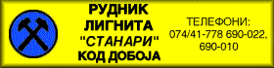

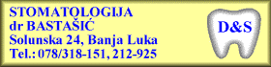
Logo 3 Logo 4
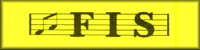

- What information does logo No. 1 provide? Name two!

- If you want to relax, where would you go according to the logos?

- Can you figure out what logo No. 4 stands for?

- Find a cognate in logo No. 2 and say what this logo is about.

Banking Serbian SOLT 1
Skill Enhancement Activities Module 3 Lesson 4

Activity 1
You will hear two people in a bank wanting to change money. Listen carefully to the instructor read their conversation. Find out how much they want to change, what currency they want to change, what is the exchange rate and how many dinars they get in return. Fill in the table below.

1. 2.

Валута?
Колико?
Курс?
Колико динара?

Activity 2
Listen to the instructor read the following statements and decide what banking terms are mentioned.

1. a. cash b. foreign currency c. traveler’s check

2. a. loan b. cash c. check

3. a. business account b. checking account c. loan

4. a. percentage b. donation c. interest

5. a. donation b. money c. credit card

Activity 3
Mr. Simic is in the bank. He wants to deposit some money. Listen to the instructor read his conversation and answer the questions.

- How much money did Mr. Simic deposit in his account?
- What was the date of his deposit?
- What was his account number?
- How many checks did he deposit?
- Did he have to sign his deposit slip?

Banking Serbian SOLT 1
Skill Enhancement Activities Module 3 Lesson 4

Activity 4
Jelena has a checking account. Below is her checking account register. Study the register and answer the questions.

Број  чека | Датум | Плаћено | Износ | Стање  1500 дин.
105 | 18/9 | Самопослуга Палма | 285 | 1215
106 | 25/9 | Поклон за Радмилу | 155 | 1060
107 | 26/9 | Бензин | 80 | 980
108 | 01/10 | Струја и вода | 180 | 800
109 | 05/10 | Филип школа | 50 | 750

- Колико новаца је Јелена имала на рачуну?
- Коме је написала чек број 105?
- Када је написала чек?
- Шта је купила: храну, ципеле или компјутер?
- Какво је било стање на рачуну двадесет шестог септембра?
- Шта је Јелена платила тог дана? (that day)
- Колико новаца је дала Филипу?
- Шта је платила чеком број 108?
- Колико је имала новаца на крају?

Activity 5
Fill in the words from the jumble box to make the text complete.

Петар иде у банку сваке недеље. Данас је желео да ______ чек. Отворио је жиро рачун и ______ 200 динара. Имао је 80 ____________ долара. Променио их је у динаре. За један амерички долар је добио ________ динара. Добио је и нове чекове. Чекови су имали његово име али не и ______. Сада Петар мора да чека две седмице да добије ____ чекове.

америчких адресу уложио нове уновчи тринаест

Banking Serbian SOLT 1
Skill Enhancement Activities Module 3 Lesson 4

Activity 6
Read the text and decide if the statements are true or false.

Борис и Весна су били у Канади. За два дана долазе у Југославију. Они желе да купе поклоне за родитеље. Требају да промене динаре у доларе. Борис и Весна одлазе у мењачницу али не могу да промене динаре у доларе. Мењачница не прима динаре. Имају путничке чекове, кредитну картицу и америчке доларе. Курс америчког долара није повољан.

T F

1. Boris and Vesna are coming to Canada in two days. _____ _____

2. They want to buy presents for their parents. _____ _____

3. They want to change dollars in to dinars. _____ _____

4. The currency-exchange office does not accept dinars. _____ _____

5. Boris and Vesna want to exchange Canadian dollars. _____ _____

6. The exchange rate for the American dollar is very favorable. _____ _____

Banking Serbian SOLT 1
Skill Enhancement Activities Module 3 Lesson 4

Activity 7
Match the sentences accordingly.

1. Јуче смо уложили 250 динара и а. можете да добијете 12 динара

2. Дали су донацију б. 100 немачких марака

3. Банка ради сваки дан од 8-12 али ц. шилинге.
не ради

4. Курсна листа показује да за 1 канадски д. 1200 динара.
долар

5. Променили смо 250 марака у е. текући рачун.

6. Добили су чекове за ф. за њихову школу.

7. За 100 америчких долара можете г. недељом и празницима.
да добијете

Activity 8
Take the vocabulary from the jumble box and enter it into the appropriate category. Construct a short sentence with each word.

рецепција текући рачун курсна листа

воће и поврће поштанско сандуче девизе

1. Пошта: _____________________________________________________________

2. Хотел: ______________________________________________________________

3. Тржница: ___________________________________________________________

4. Мењачница: _________________________________________________________

5. Банка: ______________________________________________________________

6. Новине: _____________________________________________________________

Banking Serbian SOLT 1
Skill Enhancement Activities Module 3 Lesson 4

Activity 9
Read the Culture Notes section and answer with true or false.
T / F

1. У Југославији се најчешће мењају немачке марке и амерички долари. _____

2. 1994. године није било инфлације. _____

3. Југословенски динар је веома стабилна валута. (stable) _____

4. Не морате да пријавите страну валуту на југословенској граници. _____

Banking Serbian SOLT 1
Homework Module 3 Lesson 4

Activity 1
Listen to the conversation and fill in the missing words.

A. Добар дан.
Б. Добар дан. __________.
А. Желим да __________ швицарске ________ у динаре.
Б. ________ франака мењате?
А. 150 франака.
Б. Један франак је _______ динара.
То је онда ________ динара. Какве __________ желите?
А. Дајте ми новчанице од 100 динара и једну од ________ динара.

Activity 2
Write down how many dinars you would get for dollars if 1 dollar equals 13 dinars.

Example: ја - За 20 долара ћу да добијем 260 динара.

1. 45 долара - они _______________________________________________________

2. 100 долара - ви ______________________________________________________

3. 1200 долара - ти _____________________________________________________

4. 15 долара - она _______________________________________________________

5. 11 долара - ми _______________________________________________________

Banking Serbian SOLT 1
Homework Module 3 Lesson 4

Activity 3
Read the following article from the newspaper and answer the questions.

Аутор стрипа "Peanuts" Чарлс Шулц умро је јуче у Санта Роси у Калифорнији. Последњи број његовог стрипа о Чарлију Брауну појавио се данас у америчким новинама. Чарлс Шулц је рођен 1922. године у Минеаполису у савезној држави Минесоти. Стрипом се почео бавити сасвим случајно, када је видео оглас “Да ли волите да цртате?” На америчкој телевизији је 1965-те. године приказано посебно издање филма о Чарлију Брауну. Награђен је наградом Еми.

- What is this text about?
- What was the name of the popular strip?
- When was the author born?
- What was the name of the ad that caught the author’s attention?
- What prize did the movie get?

Activity 4
Circle the words that don’t have anything to do with the Bank.

пливати
море
девизе продавати
ресторан
кредит рачуни риба ципеле
девизна штедња
паре уплатити
јести време
менаџер службеник
вино камате

Banking Serbian SOLT 1
Homework Module 3 Lesson 4

Activity 5
Question or request? How good are you in recognizing if someone is asking you something, requesting something from you or just telling something? Listen to each statement and put the question mark (?), exclamation (!) or period (.), depending on what you hear.

1. __________ 2. __________
3. __________ 4. __________
5. __________ 6. __________
7. __________ 8. __________
9. __________ 10.__________

Activity 6
Write the adjectives from the following nouns. Be careful! Some adjectives will have the ending –ски and some will have the ending –чки. Your instructor will check your work the next day.

- ски - чки

1. Хрватска 11. Словенија
2. Макарска 12. Чехословачка
3. Србија 13. Беч
4. Македонија 14. Немачка
5. Франкфурт 15. радник
6. Сарајево 16. момак
7. провинција 17. јунак
8. полиција 18. дечак
9. партија 19. Америка
10.Француска 20. Мексико

